ФЕДЕРАЛЬНОЕ АГЕНТСТВО ЖЕЛЕЗНОДОРОЖНОГО ТРАНСПОРТА
Федеральное государственное бюджетное образовательное учреждение высшего образования
«Петербургский государственный университет путей сообщения
Императора Александра I»
(ФГБОУ ВО ПГУПС)

Кафедра «Строительство дорог транспортного комплекса»

РАБОЧАЯ ПРОГРАММА
дисциплины
«ОРГАНИЗАЦИЯ ПЕРЕВОЗОК НА ПРОМЫШЛЕННОМ ЖЕЛЕЗНОДОРОЖНОМ ТРАНСПОРТЕ» (Б1.Б.51)

для специальности
23.05.06 «Строительство железных дорог, мостов и транспортных тоннелей»
По специализации
«Строительство дорог промышленного транспорта»

Форма обучения – очная

Санкт-Петербург
2016
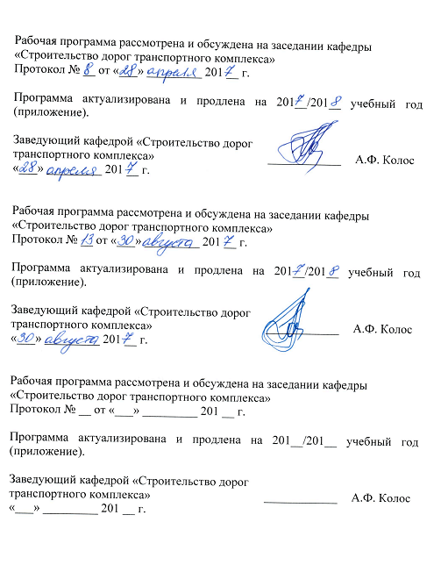Рабочая программа рассмотрена и обсуждена на заседании кафедры
«Строительство дорог транспортного комплекса
Протокол № __ от «___» _________ 201 __ г.

Программа актуализирована и продлена на 201__/201__ учебный год (приложение).

Заведующий кафедрой  «Строительство дорог транспортного комплекса» | ____________ | А.Ф. Колос
«___» _________ 201 __ г.

Рабочая программа рассмотрена и обсуждена на заседании кафедры
«Строительство дорог транспортного комплекса»
Протокол № __ от «___» _________ 201 __ г.

Программа актуализирована и продлена на 201__/201__ учебный год (приложение).

Заведующий кафедрой  «Строительство дорог транспортного комплекса» | ____________ | А.Ф. Колос
«___» _________ 201 __ г.

Рабочая программа рассмотрена и обсуждена на заседании кафедры
«Строительство дорог транспортного комплекса»
Протокол № __ от «___» _________ 201 __ г.

Программа актуализирована и продлена на 201__/201__ учебный год (приложение).

Заведующий кафедрой  «Строительство дорог транспортного комплекса» | ____________ | А.Ф. Колос
«___» _________ 201 __ г.

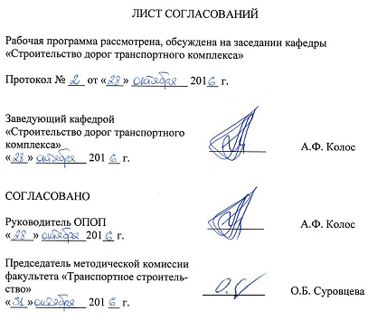ЛИСТ СОГЛАСОВАНИЙ

Рабочая программа рассмотрена, обсуждена на заседании кафедры
«Строительство дорог транспортного комплекса»

Протокол № __ от «___» _________ 201 __ г.

Заведующий кафедрой  «Строительство дорог транспортного комплекса» | __________ | А.Ф. Колос
«___» _________ 201 __ г.

СОГЛАСОВАНО

Руководитель ОПОП | __________ | А.Ф. Колос
«___» _________ 201 __ г.
Председатель методической комиссии факультета «Транспортное строительство» | __________ | О.Б. Суровцева
«___» _________ 201 __ г.

1. Цели и задачи дисциплины
Рабочая программа составлена в соответствии с ФГОС ВО, утвержденным «12» сентября 2016 г., приказ № 1160 по направлению 23.05.06. «Строительство железных дорог, мостов и транспортных тоннелей», по дисциплине «Организация перевозок на промышленном железнодорожном транспорте».
Целью изучения дисциплины «Организация перевозок на промышленном железнодорожном транспорте» является получение будущими специалистами промышленного транспорта теоретических знаний по технологии и организации перевозок и навыков самостоятельного решения задач в области совершенствования работы железнодорожного промышленного транспорта.
Для достижения поставленной цели решаются следующие задачи:
- рассмотрение вопросов сбора, систематизации и анализа документов, регламентирующих перевозочный процесс;
- рассмотрение технико-экономических показателей работы промышленных предприятий;
- изучение современных проблем в области организации работы железнодорожного промышленного транспорта.

2. Перечень планируемых результатов обучения по дисциплине, соотнесенных с планируемыми результатами освоения основной профессиональной образовательной программы

Планируемыми результатами обучения по дисциплине являются: приобретение знаний, умений, навыков.
В результате освоения дисциплины обучающийся должен:
ЗНАТЬ:
- инфраструктуру дорог промышленного транспорта, ее состав и особенности функционирования.
- особенности организации специальных перевозок на промышленных предприятиях.
УМЕТЬ:
- организовывать работу станций промышленных предприятий.
- организовывать движения на путях промышленных предприятий
ВЛАДЕТЬ:
- методами построения единого технологического процесса.

Изучение дисциплины направлено на формирование следующей профессионально-специализированной компетенции (ПСК):
- владение методами и навыками менеджмента и проведения маркетинговых исследований по возведению дорог промышленного транспорта, а также методами технико-экономического анализа по оценке проектных, строительных и эксплуатационных работ для дорог промышленного транспорта и подъездных путей (ПСК-5.6).

Область профессиональной деятельности обучающихся, освоивших данную дисциплину, приведена в п. 2.1 общей характеристики ОПОП.
Объекты профессиональной деятельности обучающихся, освоивших данную дисциплину, приведены в п. 2.2 общей характеристики ОПОП.

3. Место дисциплины в структуре основной профессиональной образовательной программы

Дисциплина «Организация перевозок на промышленном железнодорожном транспорте» (Б1.Б.51) относится к базовой части и является обязательной дисциплиной.

4. Объем дисциплины и виды учебной работы

Вид учебной работы | Всего часов | Семестр
 |  | 7
Контактная работа (по видам учебных занятий)  В том числе:  - лекции (Л)  - практические занятия (ПЗ)  - лабораторные работы (ЛР) | 36  18  18 | 36  18  18
Самостоятельная работа (СРС) (всего) | 36 | 36
Контроль | - | -
Форма контроля знаний | З, КР | З, КР
Общая трудоемкость: час / з.е. | 72/2 | 72/2
Примечание: «Форма контроля знаний» - зачет (З), курсовая работа (КР).

5. Содержание и структура дисциплины

5.1 Содержание дисциплины
№ п/п | Наименование раздела дисциплины | Содержание раздела
1 | Характеристика железнодорожного транспорта промышленных предприятий | Характеристика железнодорожного транспорта промышленных предприятий: Понятие о промышленном транспорте. Классификация промышленного транспорта. Историческая справка. Железнодорожный промышленный транспорт. Общая характеристика железнодорожных перевозок на металлургических заводах. Особенности работы железнодорожного транспорта на открытых горных разработках. Техническая и организационная характеристики железнодорожного транспорта рудников и шахт. Техническая и организационная характеристики железнодорожного транспорта коксохимических заводов. Техническая и организационная характеристики железнодорожного транспорта машиностроительных заводов. Объединенные железнодорожные транспортные хозяйства.
2 | Организация работы станций промышленных предприятий | Классификация, характеристика и особенности работы станций. Маневровая работа: Классификация, характеристика и особенности работы станций. Технологический процесс работы станций. Маневровая работа. Назначение и классификация маневров. Маневровые средства. Техника выполнения вытяжных работ на маневровых путях и горках. Основы теории маневровой работы.  Организация работы станции примыкания. Организация работы станций промышленных предприятий: Организация работы станции примыкания. Общая характеристика. Организация работы станции промышленных предприятии. Сортировочные станции. Районные станции.  Организация железнодорожных перевозок по единому технологическому процессу (ЕТП). Нормирование и учет работы станции: Назначение и содержание ЕТП. Внедрение ЕТП. Нормирование и учет работы станции. Суточный план-график.
3 | Организация движения на путях промышленных предприятий | Основные системы организации движения поездов. План формирования внутризаводских поездов. График движения внутризаводских поездов: Организация движения на путях промышленных предприятий. Основные системы организации движения поездов. План формирования внутризаводских поездов. График движения внутризаводских поездов. Назначение графиков. Построение линии хода поезда. Классификация, элементы и нормативы графиков. Прокладка линий хода поездов на графике движения.  Пропускная способность железнодорожных участков. Контактные графики перевозок грузов промышленных предприятий: Пропускная способность железнодорожных участков. Основные понятия. Пропускная способность перегонов. Пропускная способность станций. Организационно-технические мероприятия по увеличению пропускной способности. Контактные графики перевозок грузов промышленных предприятий. Форма и порядок разработки. Организация работы по контактному графику. Анализ выполнения контактного графика.
4 | Организация специальных перевозок на промышленных предприятиях | Характеристика перевозок на металлургических заводах: Характеристика перевозок на металлургических заводах. Перевозки доменных цехов.  Организация работы железнодорожного транспорта на открытых горных разработках: Организация работы железнодорожного транспорта на открытых горных разработках. Внешний транспорт карьера. Внутрикарьерный транспорт. Построение графика движения локомотиво-составов.  Организация работы железнодорожного транспорта на подземной добыче полезного ископаемого: Организация работы железнодорожного транспорта на подземной добыче полезного ископаемого. Характеристика перевозок. Порядок построения балансового графика. Определение интервалов между подачами вагонов при бункерной погрузке.

5.2 Разделы дисциплины и виды занятий
№ п/п | Наименование раздела дисциплины | Л | ПЗ | ЛР | СРС
1 | Характеристика железнодорожного транспорта промышленных предприятий | 2 | 4 | - | 4
2 | Организация работы станций промышленных предприятий | 6 | 2 | - | 12
3 | Организация движения на путях промышленных предприятий | 4 | 6 | - | 12
4 | Организация специальных перевозок на промышленных предприятиях | 6 | 6 | - | 8
ИТОГО |  | 18 | 18 | 36 | 8

6. Перечень учебно-методического обеспечения для самостоятельной работы обучающихся по дисциплине
№  п/п | Наименование раздела дисциплины | Перечень учебно-методического обеспечения
1 | Характеристика железнодорожного транспорта промышленных предприятий | 1. Б1.Б.51 «Организация перевозок на промышленном железнодорожном транспорте» Методические рекомендации для практических занятий по специальности 23.05.06 «Строительство железных дорог, мостов и транспортных тоннелей» по специализации «Строительство дорог промышленного транспорта» [электронный ресурс], режим доступа: : http://sdo.pgups.ru/ (для доступа к полнотекстовым документам требуется авторизация).  2. Б1.Б.51 «Организация перевозок на промышленном железнодорожном транспорте» Методические рекомендации по организации самостоятельной работы обучающихся по специальности 23.05.06 «Строительство железных дорог, мостов и транспортных тоннелей» по специализации «Строительство дорог промышленного транспорта» [электронный ресурс], режим доступа: : http://sdo.pgups.ru/ (для доступа к полнотекстовым документам требуется авторизация).  3. Б1.Б.51 «Организация перевозок на промышленном железнодорожном транспорте» Методические рекомендации по выполнению курсовой работы по специальности 23.05.06 «Строительство железных дорог, мостов и транспортных тоннелей» по специализации «Строительство дорог промышленного транспорта» [электронный ресурс], режим доступа: : http://sdo.pgups.ru/ (для доступа к полнотекстовым документам требуется авторизация).
2 | Организация работы станций промышленных предприятий
3 | Организация движения на путях промышленных предприятий
4 | Организация специальных перевозок на промышленных предприятиях

7. Фонд оценочных средств для проведения текущего контроля успеваемости и промежуточной аттестации обучающихся по дисциплине

Фонд оценочных средств по дисциплине является неотъемлемой частью рабочей программы и представлен отдельным документом, рассмотренным на заседании кафедры и утвержденным заведующим кафедрой.

8. Перечень основной и дополнительной учебной литературы, нормативно-правовой документации и других изданий, необходимых для освоения дисциплины

8.1 Перечень основной учебной литературы, необходимой для освоения дисциплины
- Ковалев В.И., Осьминин А.Т. [и др.] Управление эксплуатационной работой на железнодорожном транспорте. Т. II. Организация перевозок и управление на транспорте. Учебник для студентов вузов железнодорожного транспорта. - М.: УМЦ на ж.д. транспорте 2011. – 584 с. http://e.lanbook.com/book/4176

8.2 Перечень дополнительной учебной литературы, необходимой для освоения дисциплины
- Ковалев В.И., Осьминин А.Т., Кудрявцев В.А., Котенко А.Г., Бадах В.И., Мокейчев Е.Ю., Стрелков М.В. Управление эксплуатационной работой на железнодорожном транспорте. Т. I. Технология работы станций. Учебник для студентов вузов железнодорожного транспорта. - М.: УМЦ на ж.д. транспорте 2009. – 263 с. http://e.lanbook.com/book/4175
- Организация, технология и информационное обеспечение автоматизированного оперативного управления перевозками на железной дороге: учеб. пособие. Ч. 2: Организация и технология функционирования центра управления местной работой отделения дороги / А.Т. Осьминин [и др.]; ред.: А.Т. Осьминин, Г.М. Грошев. - СПб.: ПГУПС, 2007.
- Котенко А.Г. Проектирование современных технологий и управлении перевозками [Текст]: ученое пособие по дипломному проектированию. Ч.1: Общие положения. Проектирование технологии работы станции / ПГУПС, каф. «Упр. эксплуатац. работой», 2010. – 45 с.

8.3 Перечень нормативно-правовой документации, необходимой для освоения дисциплины
- Федеральный закон от 10.01.2003 N 17-ФЗ (ред. от 03.07.2016) "О железнодорожном транспорте в Российской Федерации".
- Федеральный закон «Устав железнодорожного транспорта Российской Федерации» от 10.01.2003 N 18-ФЗ (ред. от 03.07.2016).

8.4 Другие издания, необходимые для освоения дисциплины
- Управление работой и технология обработки поездов и вагонов на станции [Текст]: метод. указания к расчет.-граф. работам по дисциплине «Упр. эксплуатац. работой и качеством перевозок» / ПГУПС, каф. «Упр. эксплуатац. работой», 2010. – 31 с.
- Организация поездной работы на участках железной дороги: метод.указания к курсовому проектированию для студ. спец. 080502 "Экономика и упр. на предприятии (ж.-д. трансп.)" / ПГУПС, Каф. "Упр. эксплуатац. работой"; сост.: О.В. Котенко, В.А. Богданова, Т.А. Малахова. - СПб. : ПГУПС, 2007. - 31 с.
- Б1.Б.51 «Организация перевозок на промышленном железнодорожном транспорте» Методические рекомендации для практических занятий по специальности 23.05.06 «Строительство железных дорог, мостов и транспортных тоннелей» по специализации «Строительство дорог промышленного транспорта» [электронный ресурс], режим доступа: : http://sdo.pgups.ru/ (для доступа к полнотекстовым документам требуется авторизация).
- Б1.Б.51 «Организация перевозок на промышленном железнодорожном транспорте» Методические рекомендации по организации самостоятельной работы обучающихся по специальности 23.05.06 «Строительство железных дорог, мостов и транспортных тоннелей» по специализации «Строительство дорог промышленного транспорта» [электронный ресурс], режим доступа: : http://sdo.pgups.ru/ (для доступа к полнотекстовым документам требуется авторизация).
- Б1.Б.51 «Организация перевозок на промышленном железнодорожном транспорте» Методические рекомендации по выполнению курсовой работы по специальности 23.05.06 «Строительство железных дорог, мостов и транспортных тоннелей» по специализации «Строительство дорог промышленного транспорта» [электронный ресурс], режим доступа: : http://sdo.pgups.ru/ (для доступа к полнотекстовым документам требуется авторизация).

9. Перечень ресурсов информационно-телекоммуникационной сети «Интернет», необходимых для освоения дисциплины

- Личный кабинет обучающегося и электронная информационно-образовательная среда. [Электронный ресурс]. – Режим доступа: http://sdo.pgups.ru/ (для доступа к полнотекстовым документам требуется авторизация).
- Электронно0библиотечная система ЛАНЬ [Электронный ресурс]. Режим доступа: https://e.lanbook.com – Загл. с экрана.

10. Методические указания для обучающихся по освоению дисциплины
Порядок изучения дисциплины следующий:
- Освоение разделов дисциплины производится в порядке, приведенном в разделе 5 «Содержание и структура дисциплины». Обучающийся должен освоить все разделы дисциплины с помощью учебно-методического обеспечения, приведенного в разделах 6, 8 и 9 рабочей программы.
- Обучающийся должен представить материалы, необходимые для оценки знаний, умений, навыков, предусмотренные текущим контролем, характеризующие формирование компетенций при изучении дисциплины (см. фонд оценочных средств по дисциплине).
- По итогам текущего контроля по дисциплине, обучающийся должен пройти промежуточную аттестацию (см. фонд оценочных средств по дисциплине).

11. Перечень информационных технологий, используемых при осуществлении образовательного процесса по дисциплине, включая перечень программного обеспечения и информационных справочных систем
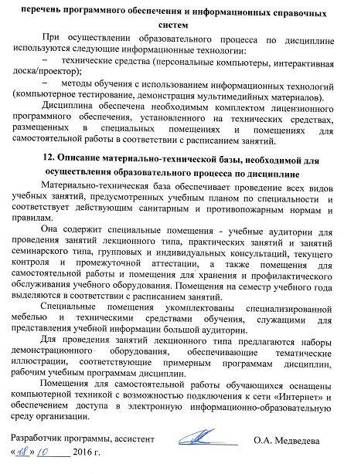При осуществлении образовательного процесса по дисциплине используются следующие информационные технологии:
- технические средства (персональные компьютеры, интерактивная доска/проектор);
- методы обучения с использованием информационных технологий (компьютерное тестирование, демонстрация мультимедийных материалов).
Дисциплина обеспечена необходимым комплектом лицензионного программного обеспечения, установленного на технических средствах, размещенных в специальных помещениях и помещениях для самостоятельной работы в соответствии с расписанием занятий.

12. Описание материально-технической базы, необходимой для осуществления образовательного процесса по дисциплине
Материально-техническая база обеспечивает проведение всех видов учебных занятий, предусмотренных учебным планом по специальности и соответствует действующим санитарным и противопожарным нормам и правилам.
Она содержит специальные помещения - учебные аудитории для проведения занятий лекционного типа, практических занятий и занятий семинарского типа, групповых и индивидуальных консультаций, текущего контроля и промежуточной аттестации, а также помещения для самостоятельной работы и помещения для хранения и профилактического обслуживания учебного оборудования. Помещения на семестр учебного года выделяются в соответствии с расписанием занятий.
Специальные помещения укомплектованы специализированной мебелью и техническими средствами обучения, служащими для представления учебной информации большой аудитории.
Для проведения занятий лекционного типа предлагаются наборы демонстрационного оборудования, обеспечивающие тематические иллюстрации, соответствующие примерным программам дисциплин, рабочим учебным программам дисциплин.
Помещения для самостоятельной работы обучающихся оснащены компьютерной техникой с возможностью подключения к сети «Интернет» и обеспечением доступа в электронную информационно-образовательную среду организации.

Разработчик программы, ассистент | ____________ | О.А. Медведева
«___» _______ 2016 г.

